**Kochani Rodzice,**

**jeśli jest możliwość proszę utworzyć dzieciom plik INFORMATYKA na domowym komputerze  
 i zapisywać w nim karty pracy oraz rozwiązane zadania poproszę wysłać na e-mail: magdalena.mroczek@spromanowo.onmicrosoft.com**

**Kochani Uczniowie,**

**Podpiszcie swoją prace, przeczytajcie temat (samodzielnie, z rodzicami lub rodzeństwem)  
 i wykonajcie ćwiczenia.**

**KARTA PRACY 1.04. – 7.04.2020r.**

**KL. I**

**IMIĘ I NAZWISKO:**

**Shift i Caps Lock**

Na klawiaturze znajdują się klawisze:

* **Shift (czytaj: szift)** z lewej i prawej strony klawiatury
* **Caps Lock (czytaj: kapslok)**

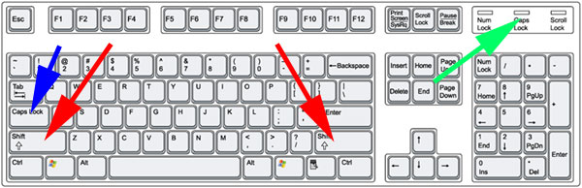 służące do pisania wielkich liter.

*Które wyrazy należy zapisywać wielkimi literami?*

***imiona nazwiska nazwy miast***

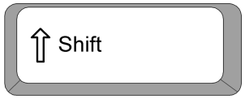Gdy chcemy napisać wielką literę **U** w imieniu **Ula** - należy nacisnąć i przytrzymać klawisz Shift palcem lewej ręki, a palcem prawej ręki nacisnąć klawisz z literą **U.** Pozostałe litery piszemy bez naciskania klawisza Shift.

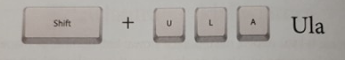

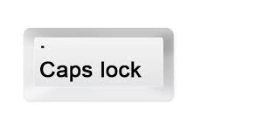Klawisz **Caps Lock** służy do pisania wielkimi literami całych wyrazów. Jeśli chcesz napisać imię ULA wielkimi literami naciśnij **Caps Lock(włącz go)**, a potem naciskaj klawisze z odpowiednimi literami.Jeśli nie chcesz już dłużej pisać wielkimi literami, ponownie naciśnij klawisz **Caps Lock(wyłącz)** .

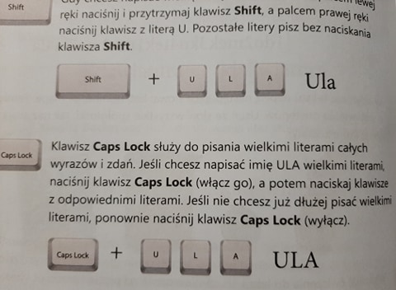

**WYKONAJ ZADANIA PONIŻEJ**

**Miłej zabawy !!!**

**Zadanie do samodzielnej pracy ;)**

**Powodzenia !**

**ZADANIE 1**

**Odszukaj na swojej klawiaturze klawisze Shift i Caps Lock.**

**ZADANIE 2**

**W edytorze tekstu ( np. tu w tabelce) napisz imiona 3 swoich koleżanek i kolegów oraz nazwy 3 miast. Wykorzystaj klawisze Shift i Caps Lock.**

|  |  |
| --- | --- |
| Imiona | Miasta |
|  |  |
|  |  |
|  |  |

**ZADANIE 3**

**Każde zdanie należy zacząć wielką literą.**

**Użyj klawiszy Shift lub Caps Lock i popraw zdania.**

tu stoi auto taty. to motocykl Alka. lucek ma samolocik. ola ma misia.